**CP 2 -** COMPLIANCE, QUALITY ASSURANCE & TESTS

nome: Gabriel Henrique F de Jesus

Rm: 99463

**A)** A PAPA LEGUAS pode se destacar em vários atributos da qualidade segundo a ISO 25010 para superar o concorrente. Por exemplo:

- Eficiência de desempenho: Na subcaracterística de capacidade de recursos, garantindo que o sistema use recursos de forma eficiente durante a execução.

- Compatibilidade: Na subcaracterística de coexistência, garantindo que o sistema possa operar eficientemente enquanto compartilha um ambiente comum com outros sistemas.

- Usabilidade: Na subcaracterística de aprendizado, garantindo que o sistema seja fácil de aprender para os usuários.

-Performance/ Eficiência:Refere-se ao tempo de resposta, processamento e taxa de transferência do sistema quando em operação. A aplicação da PAPA LEGUAS pode ser desenvolvida para garantir respostas rápidas e processamento ágil.

**B)** Os domínios de processos do COBIT ligados ao uso dos recursos GIT e JUNIT são:

-APO10 Gerenciar Fornecedores: GIT pode ser usado para controlar versões de documentos de projeto e contratos.

-DSS05 Gerenciar Serviços de Segurança: JUNIT pode ser usado para realizar testes de unidade no código, ajudando a garantir a segurança do software.

**C)**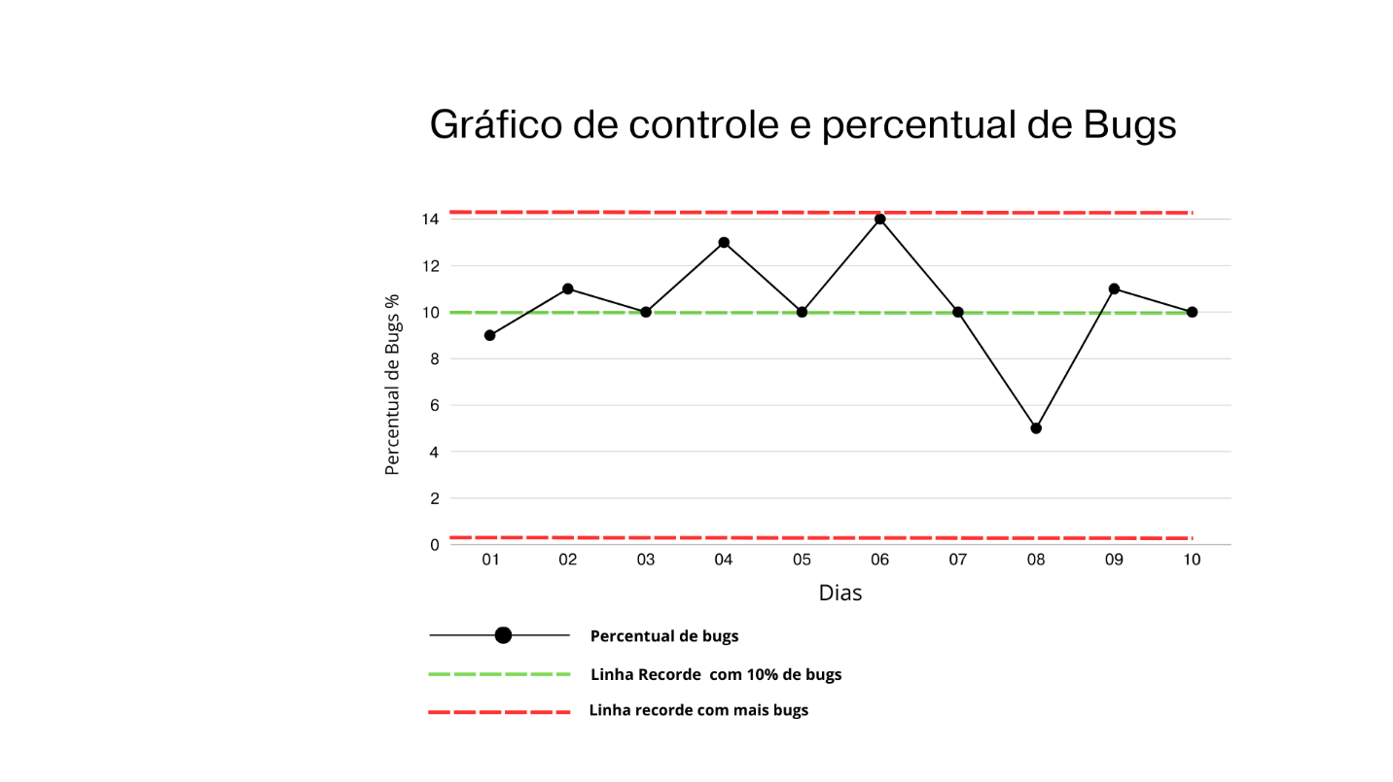

**D)**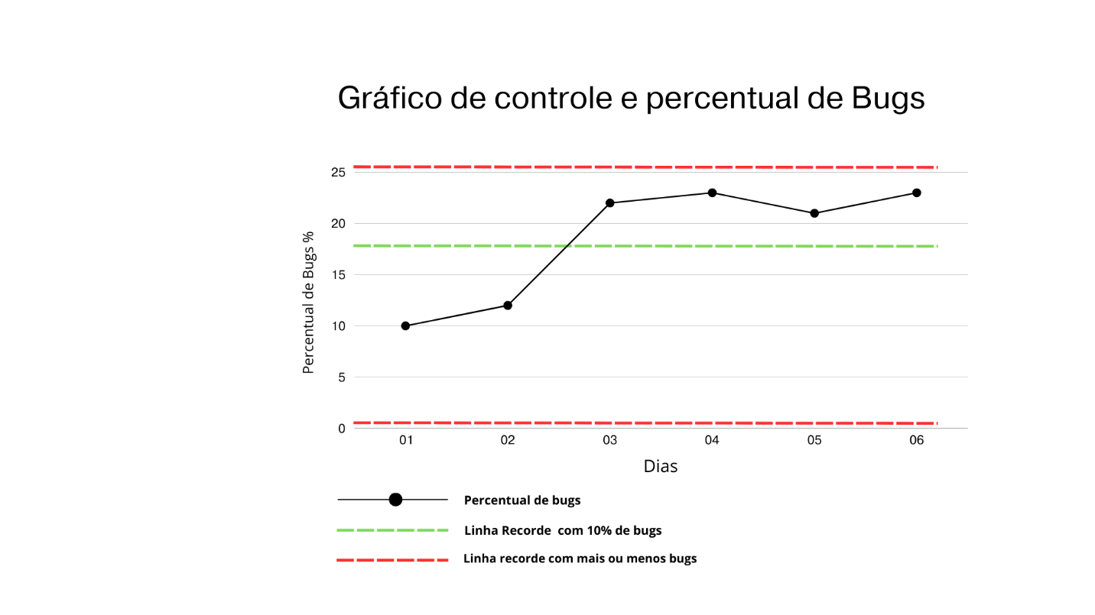

O processo não está controlado, pois a maioria dos dias monitorados apresentou um percentual de bugs acima do limite superior de controle. Isso requer uma investigação imediata para identificar as causas dos altos índices de bugs e implementar melhorias no processo de desenvolvimento e testes para minimizar essas ocorrências. A situação é crítica especialmente em um ambiente de desenvolvimento de software para drones, onde a segurança e a confiabilidade são de extrema importância.

**E)**